全民终身学习活动
金秋•社区•舞起来

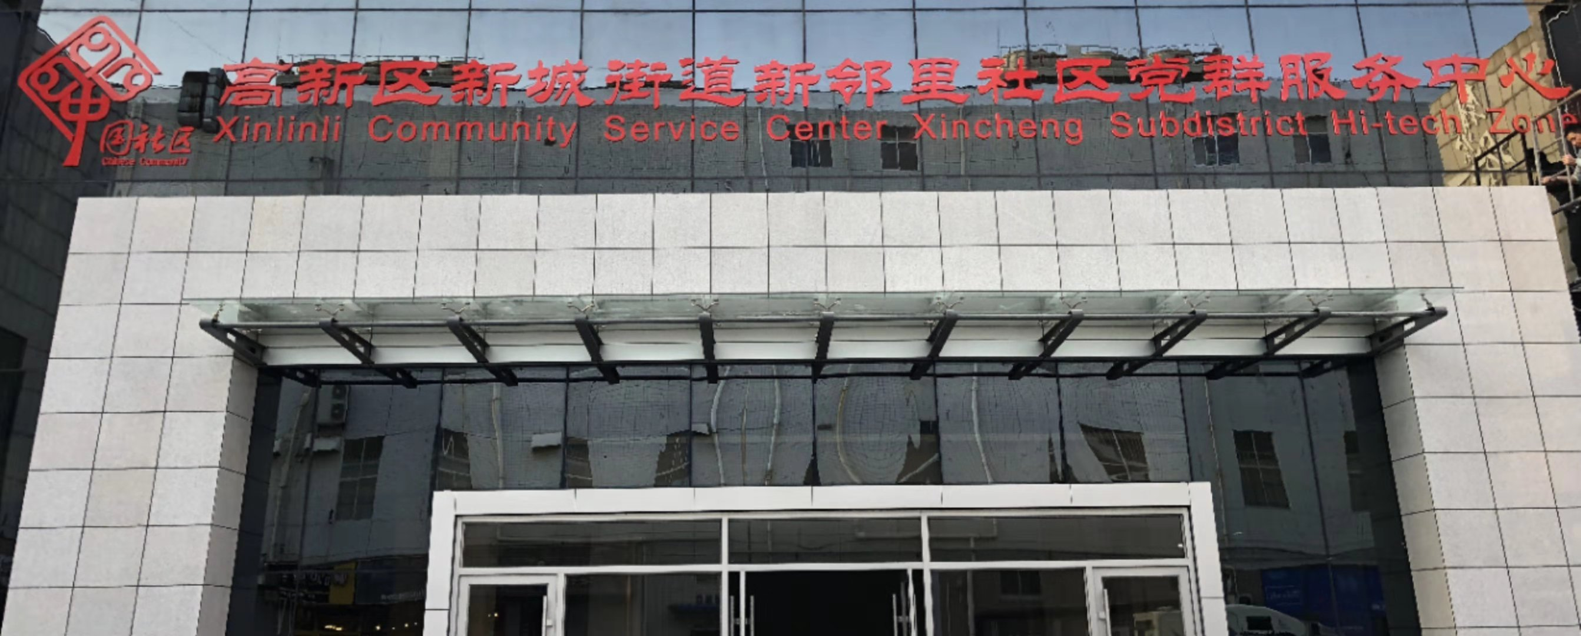
11月1日--2日在高新区新城街道新邻里社区党群服务中心功能房，潍坊市舞蹈家协会舞蹈创作专业委员会首期舞蹈编导研修班如期开班。
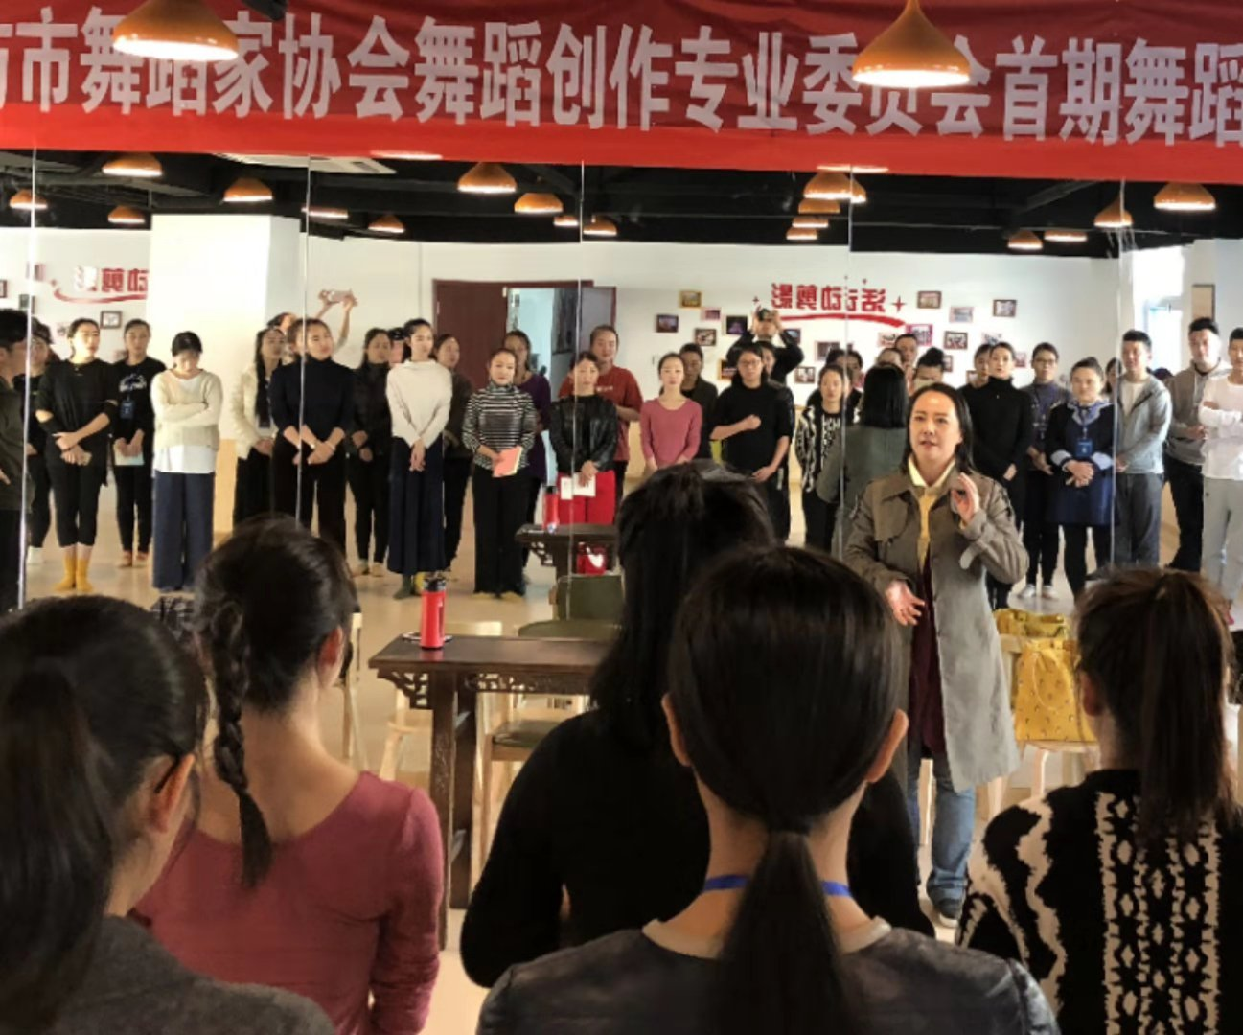
潍坊市社区教育指导服务中心办公室主任王昕同志莅临指导并讲话。
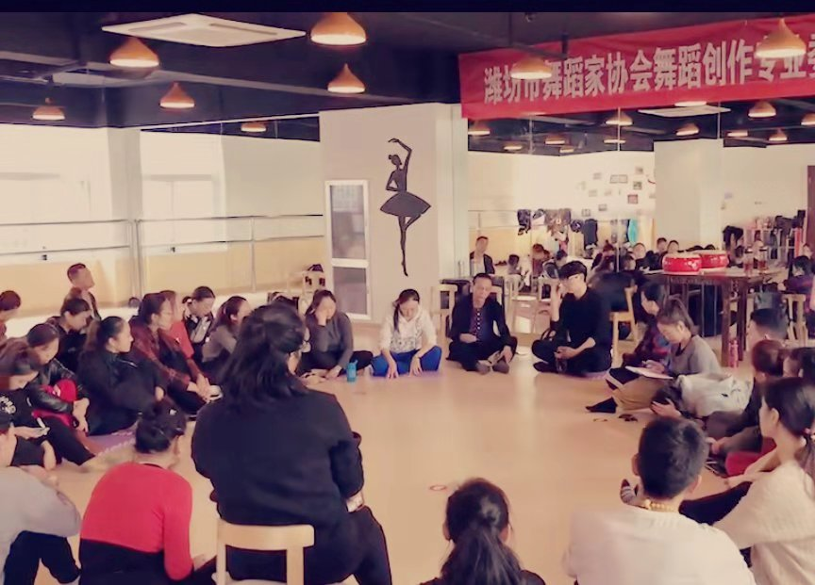
研修班学员共40人，邀请了潍坊学院专任教师与烟台大学专业副教授授课。
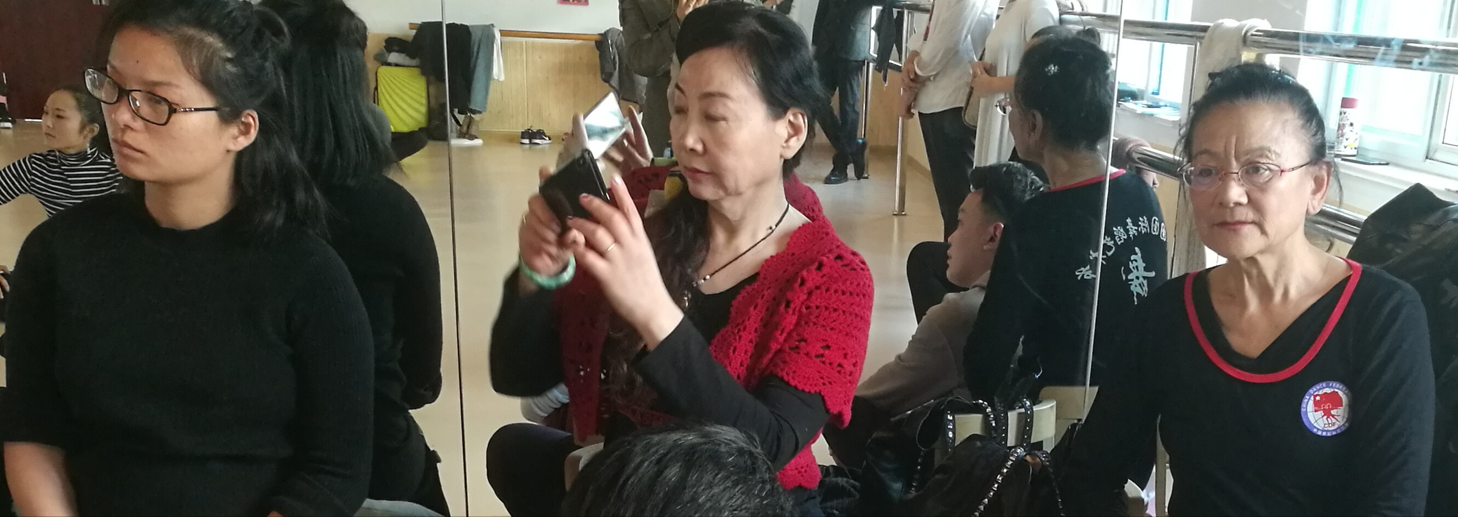

此次社区舞蹈创作研修班，充分体现出响应山东省教育厅发起的“全民终身学习活动周”号召、进一步推进本市社区教育指导服务工作开展的决心与信心，
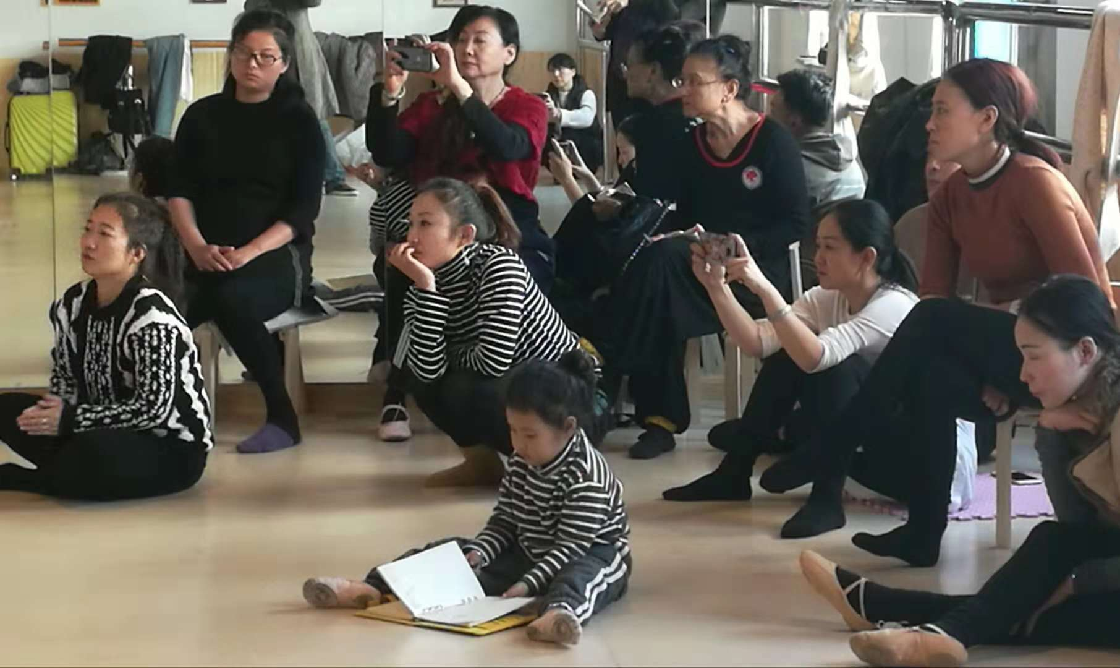

（潍坊市社区教育指导服务中心 王昕）

